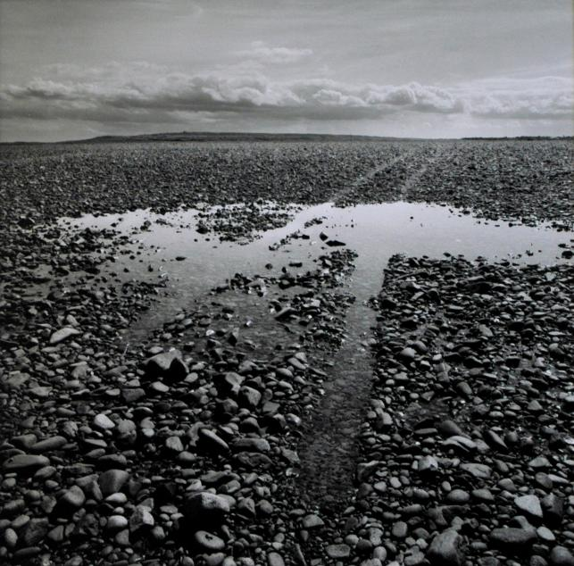

PAYSAGE

Nouvelle exposition

collection de l’Artothèque de BREST

CDI

Du 12 Mai au 30 Juin